SOFTWARE REQUIREMENTS SPECIFICATION (SRS)
Màn hình: Danh mục serial thiết bị làm dịch vụ

Mục lục
Mục lục 1
Phần 1. Giới thiệu 1
1 Mục đích 1
2 Thuật ngữ và viết tắt 2
Phần 2. Phân quyền 2
1 Danh sách quyền 2
2 Ma trận phân quyền 2
Phần 3. Đặc tả chi tiết theo từng chức năng 3
1 Sơ đồ UML tổng quan 3
2 Đặc tả chi tiết từng chức năng 3
2.1 Xem danh sách serial thiết bị 3
2.2 Tìm kiếm và lọc 5
2.3 Cài đặt bộ lọc 7
2.4 Xuất Excel 9
2.5 Tùy chỉnh cột hiển thị 11
Phần 4. Quy tắc nghiệp vụ 13

Phần 1. Giới thiệu

1 Mục đích
Tài liệu này đặc tả yêu cầu phần mềm cho màn hình Danh mục serial thiết bị làm dịch vụ, nhằm:
- Thống nhất yêu cầu giữa BA / PO / Dev / Test cho màn tra cứu Danh mục serial thiết bị làm dịch vụ.
- Là căn cứ nghiệm thu chức năng tra cứu, lọc và xuất Excel.
- Làm rõ phạm vi: đây là màn CHỈ ĐỌC, mọi thao tác ghi serial thuộc màn Quản lý khách hàng nên không đặc tả ở tài liệu này.
- Ghi nhận cách xuất Excel: tệp được dựng ngay trên trình duyệt theo từng lô dữ liệu, do bảng có hơn hai mươi nghìn dòng.

2 Thuật ngữ và viết tắt
Thuật ngữ | Mô tả
Serial thiết bị làm dịch vụ | Số hiệu riêng của một thiết bị cụ thể đang được bảo hành hoặc bảo dưỡng, dùng để truy vết thiết bị qua các lần làm dịch vụ.
Tên hàng | Tên hàng hóa / thiết bị mà serial này thuộc về.
Khách hàng | Đơn vị đang sở hữu hoặc sử dụng thiết bị mang serial này.
Màn hình chỉ đọc | Màn hình chỉ cho tra cứu và kết xuất, không có bất kỳ thao tác thay đổi dữ liệu nào.
SRS | Software Requirements Specification — tài liệu đặc tả yêu cầu phần mềm.

Phần 2. Phân quyền

1 Danh sách quyền
Ký hiệu | Tên quyền | Tác dụng trên màn hình
P1 | Xem danh mục serial thiết bị làm dịch vụ | Mở màn hình để tra cứu và xuất Excel. Đây là màn hình CHỈ ĐỌC nên quyền này cũng là quyền duy nhất; không có thao tác thêm, sửa hay xóa.

Màn hình chỉ có MỘT quyền và là quyền tra cứu. Việc thêm, sửa, đổi và xóa serial nằm ở màn Quản lý khách hàng, tab Trang thiết bị — không thực hiện được từ màn này. Người không có quyền thì mục menu không hiển thị và truy cập thẳng đường dẫn cũng bị chặn.

2 Ma trận phân quyền
Chức năng | P1 | Không có quyền nào
FR-01 Xem danh sách serial thiết bị | ✅ | ❌
FR-02 Tìm kiếm và lọc | ✅ | ❌
FR-03 Cài đặt bộ lọc | ✅ | ❌
FR-04 Xuất Excel | ✅ | ❌
FR-05 Tùy chỉnh cột hiển thị | ✅ | ❌

Phần 3. Đặc tả chi tiết theo từng chức năng

1 Sơ đồ UML tổng quan
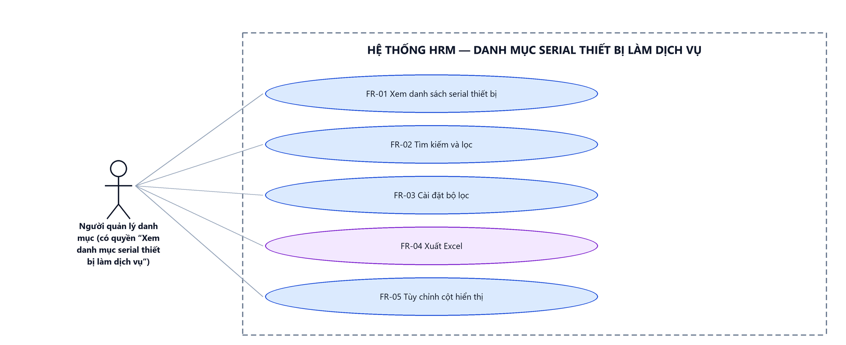
Hình 1: Sơ đồ Use Case tổng quan màn Danh mục serial thiết bị làm dịch vụ

2 Đặc tả chi tiết từng chức năng

2.1 Xem danh sách serial thiết bị
2.1.1 Giới thiệu
Mục | Nội dung
Tên chức năng | Xem danh sách serial thiết bị
Mô tả | Hiển thị toàn bộ serial thiết bị trong danh mục, có phân trang, sắp xếp và tùy chỉnh cột.
Tác nhân | Người quản lý danh mục (có quyền “Xem danh mục serial thiết bị làm dịch vụ”); Người dùng đã đăng nhập
Điều kiện ban đầu | Người dùng có quyền “Xem danh mục serial thiết bị làm dịch vụ”.
Dòng sự kiện chính | 1. Người dùng vào Phân hệ CSKH → Danh mục → Danh mục serial thiết bị làm dịch vụ.  2. Hệ thống kiểm tra quyền rồi nạp trang đầu tiên của danh sách.  3. Bảng hiển thị dữ liệu kèm tổng số bản ghi.
Dòng sự kiện phụ | • Không có quyền → mục menu không hiển thị; truy cập thẳng đường dẫn thì hệ thống từ chối và báo không có quyền.  • Danh mục chưa có bản ghi nào → bảng hiện thông báo không có dữ liệu.

2.1.2 Layout màn hình
Đường dẫn màn hình:
- URL đầy đủ: http://hrm-crm.eteksofts.com/customer-care/serials
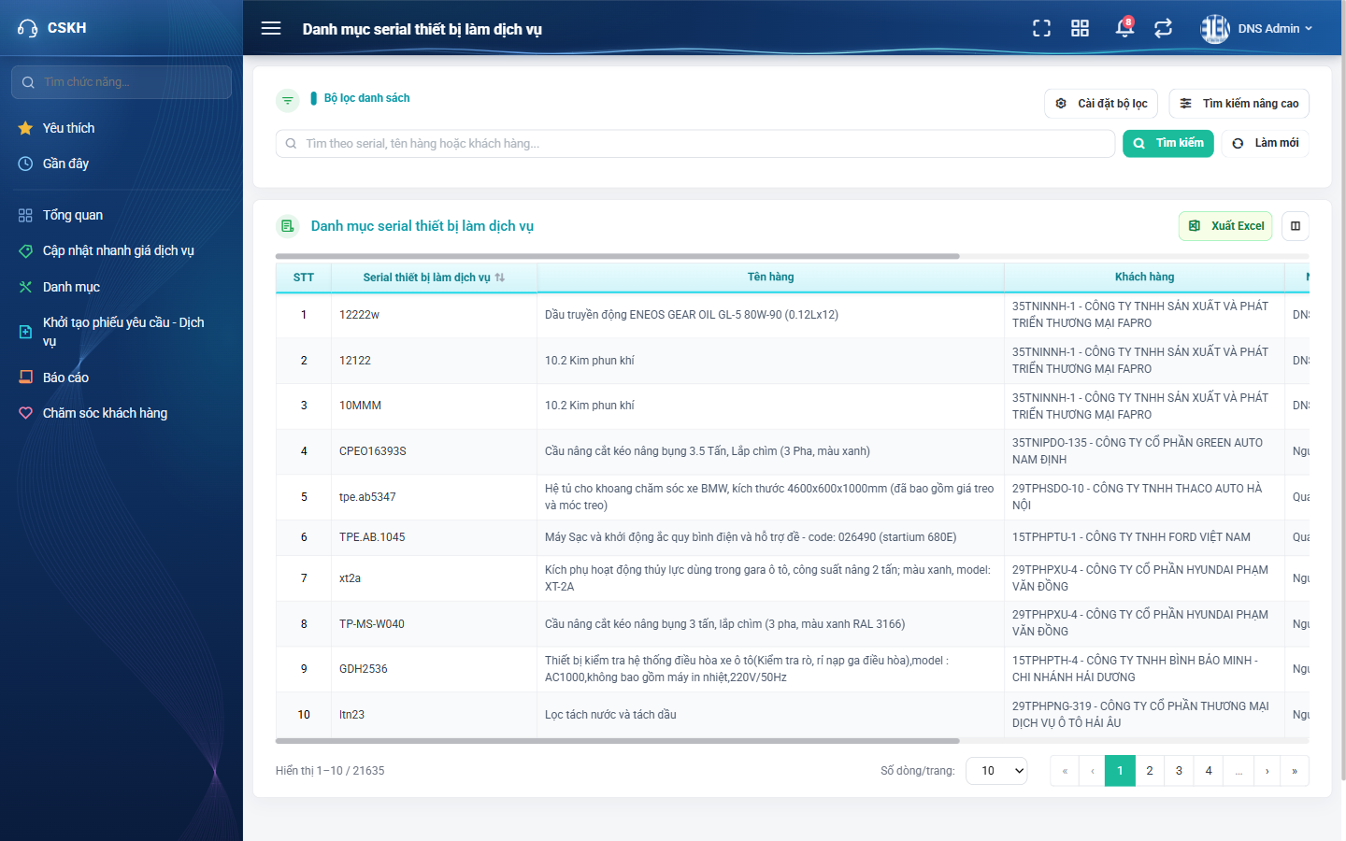
Hình 2: Màn Danh mục serial thiết bị làm dịch vụ lúc mới truy cập
2.1.3 Mô tả chi tiết giao diện
STT | Tên đối tượng | Loại | Trạng thái | Phạm vi | Giá trị ban đầu | Mô tả
1 | STT | Table/Grid | Read-only | – | – | Số thứ tự, chạy liên tục qua các trang. Luôn hiển thị.
2 | Serial thiết bị làm dịch vụ | Table/Grid | Read-only | – | – | Số hiệu riêng của thiết bị. Luôn hiển thị, sắp xếp được.
3 | Tên hàng | Table/Grid | Read-only | – | – | Tên hàng hóa / thiết bị tương ứng.
4 | Khách hàng | Table/Grid | Read-only | – | – | Mã và tên đơn vị đang sở hữu thiết bị.
5 | Người cập nhật | Table/Grid | Read-only | – | – | Họ tên người sửa gần nhất. Mặc định ẩn.
6 | Ngày cập nhật | Table/Grid | Read-only | – | – | Ngày giờ sửa gần nhất, sắp xếp được. Mặc định ẩn.
7 | Người tạo | Table/Grid | Read-only | – | – | Họ tên người đã thêm bản ghi.
8 | Ngày tạo | Table/Grid | Read-only | – | – | Ngày giờ thêm bản ghi, sắp xếp được.
9 | Trạng thái | Table/Grid | Read-only | – | – | Tình trạng của serial, hiển thị dạng badge.
10 | Nút Cài đặt bộ lọc | Button | Enable | – | Hiển thị | Mở cửa sổ chọn và sắp xếp các ô lọc.
11 | Nút Tìm kiếm nâng cao | Button | Enable | – | Đang thu gọn | Bật / tắt khu vực lọc nâng cao.
12 | Nút Xuất Excel | Button | Enable | – | Hiển thị | Mở cửa sổ chọn trường cần xuất.
13 | Nút Tùy chỉnh cột | Icon Button | Enable | – | Hiển thị | Mở cửa sổ chọn cột hiển thị trên bảng.
14 | Phân trang | Pagination | Enable | – | Trang 1 | Nút về đầu / lùi / số trang / tiến / về cuối và ô chọn số dòng mỗi trang (5, 10, 20, 50, 100).
15 | Tổng số bản ghi | Label | Hiển thị | – | Theo dữ liệu | Dòng “Hiển thị x–y / tổng” ở góc trái dưới bảng.
16 | Trạng thái rỗng | Label | Hiển thị | – | Ẩn | Hiện “Không có dữ liệu phù hợp bộ lọc.” khi danh sách trống.
17 | Vòng quay chờ | Loading | Hiển thị | – | Ẩn | Hiện trong lúc nạp dữ liệu.

2.1.4 Danh sách event và xử lý event
STT | Event | Loại event | Xử lý event
1 | Mở màn hình | System | Before:  – Kiểm tra quyền “Xem danh mục serial thiết bị làm dịch vụ”.  – Nếu không có quyền → hiển thị “Bạn không có quyền thực hiện chức năng này.” và dừng xử lý.  After:  – Nạp trang đầu tiên của danh sách và hiển thị tổng số bản ghi.
2 | Bấm tiêu đề cột sắp xếp được | Click | After:  – Đổi chiều sắp xếp (tăng ↔ giảm) và nạp lại danh sách từ trang 1.
3 | Chuyển trang | Click | Before:  – Giữ nguyên bộ lọc và thứ tự sắp xếp đang áp dụng.  After:  – Nạp dữ liệu trang mới, số thứ tự chạy tiếp tục không quay về 1.
4 | Đổi số dòng mỗi trang | Change | After:  – Quay về trang 1 và nạp lại theo số dòng mới.

2.2 Tìm kiếm và lọc
2.2.1 Giới thiệu
Mục | Nội dung
Tên chức năng | Tìm kiếm và lọc danh sách
Mô tả | Thu hẹp danh sách bằng ô tìm kiếm nhanh và các tiêu chí lọc nâng cao.
Tác nhân | Người quản lý danh mục (có quyền “Xem danh mục serial thiết bị làm dịch vụ”); Người dùng đã đăng nhập
Điều kiện ban đầu | Đang ở màn Danh mục serial thiết bị làm dịch vụ.
Dòng sự kiện chính | 1. Người dùng nhập từ khóa hoặc chọn tiêu chí lọc.  2. Người dùng bấm Tìm kiếm.  3. Hệ thống áp đồng thời mọi tiêu chí và nạp lại danh sách từ trang 1.
Dòng sự kiện phụ | • Không có kết quả → bảng hiện thông báo không có dữ liệu.  • Bấm Làm mới → xóa hết tiêu chí VÀ nạp lại danh sách đầy đủ ngay lập tức.

2.2.2 Layout màn hình
Đường dẫn màn hình:
- URL đầy đủ: http://hrm-crm.eteksofts.com/customer-care/serials
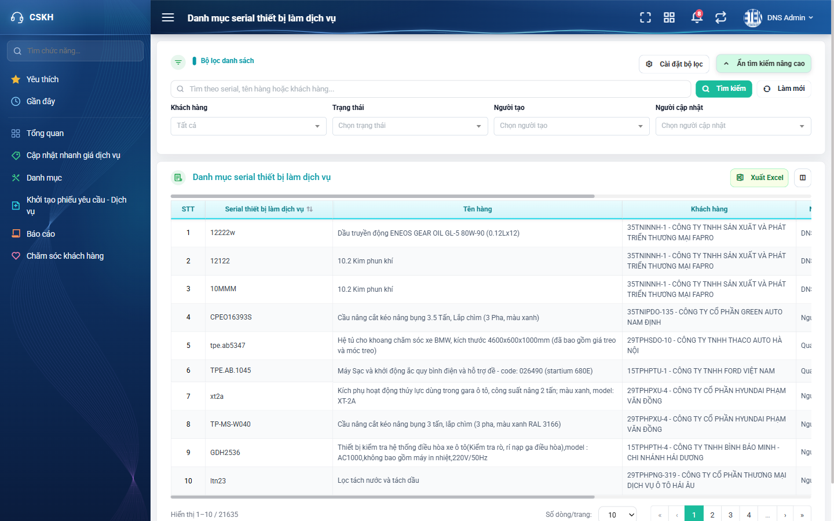
Hình 3: Khu vực tìm kiếm và lọc của màn Danh mục serial thiết bị làm dịch vụ
2.2.3 Mô tả chi tiết giao diện
STT | Tên đối tượng | Loại | Trạng thái | Phạm vi | Bắt buộc | Giá trị ban đầu | Mô tả
1 | Ô tìm kiếm nhanh | Textbox | Enable | 0–255 ký tự | Không | Trống | Tìm đồng thời theo serial, tên hàng và tên khách hàng.
2 | Khách hàng | Dropdown | Enable | Danh sách | Không | Trống | Lọc theo đơn vị đang sở hữu thiết bị.
3 | Trạng thái | Dropdown | Enable | Danh sách | Không | Trống | Lọc theo tình trạng của serial. Bỏ trống thì hiện mọi trạng thái.
4 | Người tạo | Dropdown | Enable | Danh sách | Không | Trống | Lọc theo người đã thêm bản ghi.
5 | Người cập nhật | Dropdown | Enable | Danh sách | Không | Trống | Lọc theo người sửa gần nhất.
6 | Nút Tìm kiếm | Button | Enable | – | – | Hiển thị | Áp dụng đồng thời mọi tiêu chí đang nhập.
7 | Nút Làm mới | Button | Enable | – | – | Hiển thị | Xóa hết tiêu chí VÀ nạp lại danh sách đầy đủ ngay.

2.2.4 Danh sách event và xử lý event
STT | Event | Loại event | Xử lý event
1 | Bấm Tìm kiếm | Click | Before:  – Thu thập giá trị của mọi tiêu chí đang có.  During:  – Áp đồng thời các tiêu chí theo kiểu “và”.  After:  – Nạp lại bảng từ trang 1 và cập nhật tổng số bản ghi.
2 | Bấm Làm mới | Click | After:  – Xóa trắng mọi tiêu chí VÀ nạp lại danh sách đầy đủ ngay lập tức.
3 | Gõ vào ô tìm nhanh rồi nhấn Enter | Keypress | After:  – Chạy tìm kiếm y như bấm nút Tìm kiếm.

2.3 Cài đặt bộ lọc
2.3.1 Biểu đồ Usecase
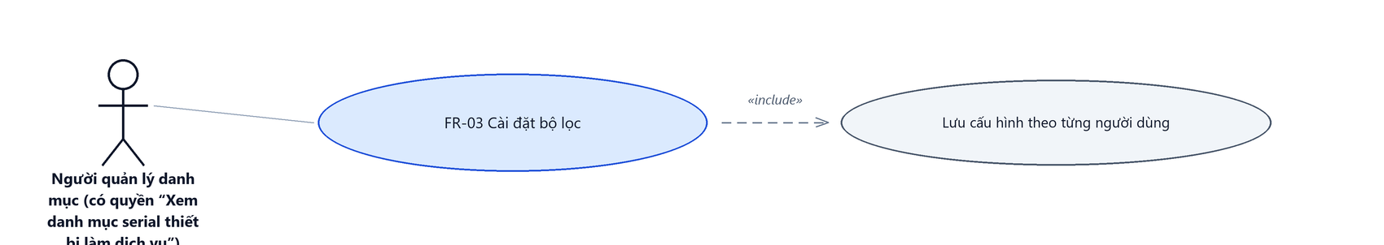
Hình 4: Biểu đồ Use Case — FR-03 Cài đặt bộ lọc
2.3.2 Giới thiệu
Mục | Nội dung
Tên chức năng | Cài đặt bộ lọc
Mô tả | Chọn những ô lọc muốn hiển thị và sắp xếp thứ tự của chúng trên khu vực tìm kiếm nâng cao. Cấu hình lưu riêng theo từng người dùng và từng màn hình.
Tác nhân | Người quản lý danh mục (có quyền “Xem danh mục serial thiết bị làm dịch vụ”); Người dùng đã đăng nhập
Điều kiện ban đầu | Đang ở màn Danh mục serial thiết bị làm dịch vụ.
Dòng sự kiện chính | 1. Người dùng bấm nút Cài đặt bộ lọc.  2. Hệ thống mở cửa sổ liệt kê toàn bộ ô lọc kèm ô tích.  3. Người dùng tích chọn, kéo thả để đổi thứ tự rồi bấm Lưu.  4. Khu vực lọc vẽ lại theo cấu hình mới.
Dòng sự kiện phụ | • Bấm Khôi phục mặc định → đưa về bộ ô lọc gốc của màn hình.  • Bấm Đóng → giữ nguyên cấu hình cũ.

2.3.3 Layout màn hình
Đường dẫn màn hình:
- URL đầy đủ: http://hrm-crm.eteksofts.com/customer-care/serials
Modal Cài đặt bộ lọc được mở ngay trên màn hình danh sách theo đường dẫn ở trên.
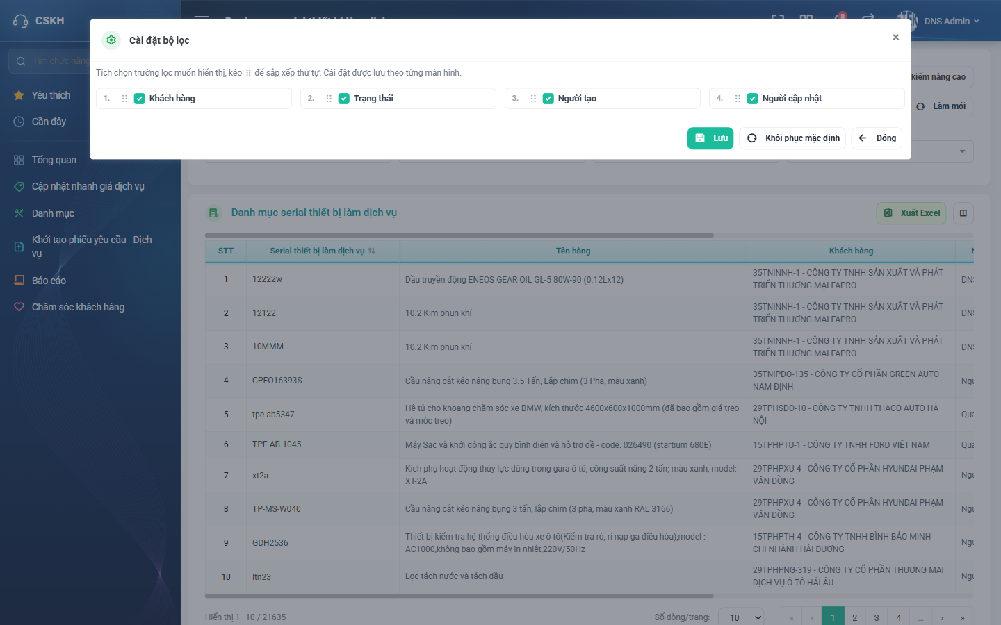
Hình 5: Cửa sổ Cài đặt bộ lọc
2.3.4 Mô tả chi tiết giao diện
STT | Tên đối tượng | Loại | Trạng thái | Phạm vi | Bắt buộc | Giá trị ban đầu | Mô tả
1 | Danh sách ô lọc | Table/Grid | Enable | Danh sách | Không | Theo cấu hình đã lưu | Mỗi dòng là một ô lọc kèm ô tích và tay nắm kéo thả.
2 | Tay nắm kéo thả | Icon Button | Enable | – | – | Hiển thị | Kéo để đổi thứ tự ô lọc.
3 | Nút Lưu | Button | Enable | – | – | Hiển thị | Ghi cấu hình.
4 | Nút Khôi phục mặc định | Button | Enable | – | – | Hiển thị | Đưa về bộ ô lọc gốc.
5 | Nút Đóng | Button | Enable | – | – | Hiển thị | Giữ nguyên cấu hình cũ.

2.3.5 Danh sách event và xử lý event
STT | Event | Loại event | Xử lý event
1 | Kéo thả đổi thứ tự | Change | After:  – Cập nhật thứ tự tạm thời, chưa áp dụng cho tới khi bấm Lưu.
2 | Bấm Lưu | Click | After:  – Ghi cấu hình cho riêng người dùng và màn hình hiện tại.  – Vẽ lại khu vực lọc theo cấu hình mới.
3 | Bấm Khôi phục mặc định | Click | After:  – Xóa cấu hình riêng và đưa khu vực lọc về bộ ô gốc.

2.4 Xuất Excel
2.4.1 Biểu đồ Usecase
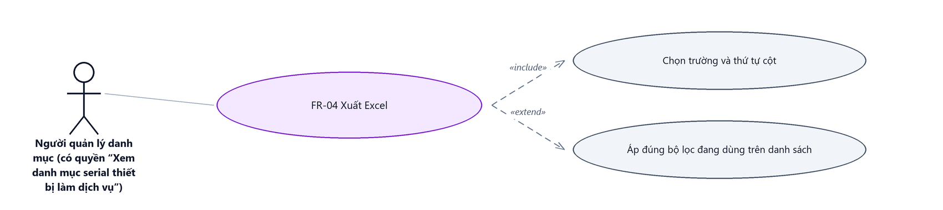
Hình 6: Biểu đồ Use Case — FR-04 Xuất Excel
2.4.2 Giới thiệu
Mục | Nội dung
Tên chức năng | Xuất Excel
Mô tả | Kết xuất danh sách đang xem ra tệp Excel. Người dùng tự chọn những cột cần xuất và thứ tự cột trong tệp.
Tác nhân | Người quản lý danh mục (có quyền “Xem danh mục serial thiết bị làm dịch vụ”); Người dùng đã đăng nhập
Điều kiện ban đầu | Đang ở màn Danh mục serial thiết bị làm dịch vụ.
Dòng sự kiện chính | 1. Người dùng bấm nút Xuất Excel.  2. Hệ thống mở cửa sổ chọn trường xuất, mặc định chọn hết.  3. Người dùng chọn / bỏ chọn trường rồi bấm Xuất file.  4. Hệ thống tạo tệp theo đúng bộ lọc đang áp dụng và tải về.
Dòng sự kiện phụ | • Không chọn trường nào → nút Xuất file không dùng được.  • Danh sách rỗng → tệp chỉ có dòng tiêu đề.  • Bấm Đóng → hủy, không tạo tệp.

2.4.3 Layout màn hình
Đường dẫn màn hình:
- URL đầy đủ: http://hrm-crm.eteksofts.com/customer-care/serials
Modal Chọn trường xuất file được mở ngay trên màn hình danh sách theo đường dẫn ở trên.
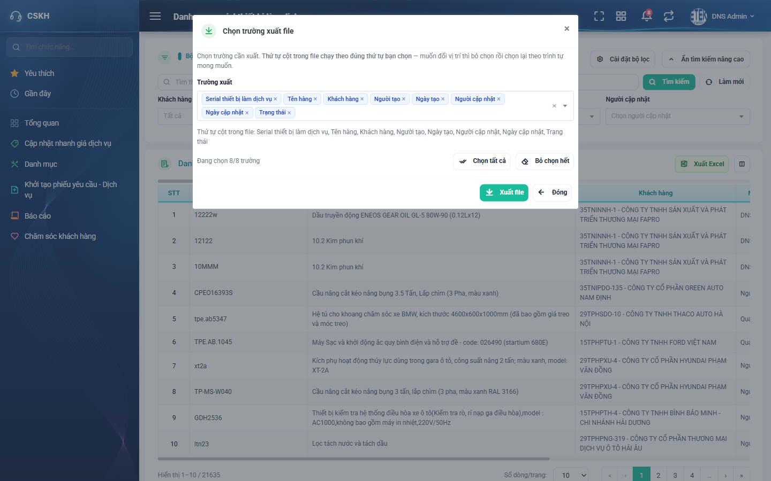
Hình 7: Cửa sổ Chọn trường xuất file
2.4.4 Mô tả chi tiết giao diện
STT | Tên đối tượng | Loại | Trạng thái | Phạm vi | Bắt buộc | Giá trị ban đầu | Mô tả
1 | Câu hướng dẫn | Label | Hiển thị | – | – | Hiển thị | Nhắc thứ tự cột chạy theo đúng trình tự người dùng chọn.
2 | Ô chọn Trường xuất | Dropdown | Enable | Danh sách | Có | Chọn tất cả | Chọn nhiều trường; mỗi trường hiện thành một thẻ có nút bỏ chọn.
3 | Dòng thứ tự cột | Label | Hiển thị | – | – | Theo lựa chọn | Liệt kê thứ tự cột sẽ xuất ra tệp.
4 | Bộ đếm | Label | Hiển thị | – | – | Theo lựa chọn | Ví dụ “Đang chọn 5/5 trường”.
5 | Nút Chọn tất cả | Button | Enable | – | – | Hiển thị | Chọn hết trường.
6 | Nút Bỏ chọn hết | Button | Enable | – | – | Hiển thị | Bỏ chọn hết.
7 | Nút Xuất file | Button | Enable / Disable | – | – | Enable | Không dùng được khi chưa chọn trường nào.
8 | Nút Đóng | Button | Enable | – | – | Hiển thị | Hủy, không tạo tệp.

2.4.5 Danh sách event và xử lý event
STT | Event | Loại event | Xử lý event
1 | Bấm nút Xuất Excel | Click | After:  – Mở cửa sổ chọn trường xuất với toàn bộ trường được chọn sẵn.
2 | Chọn / bỏ chọn trường | Change | After:  – Cập nhật dòng thứ tự cột và bộ đếm số trường đang chọn.
3 | Bấm Xuất file | Click | Before:  – Kiểm tra đã chọn ít nhất một trường.  During:  – Chưa chọn trường nào → nút không dùng được.  After:  – Tạo tệp Excel theo đúng bộ lọc đang áp dụng trên danh sách.  – Tải tệp về máy người dùng.

2.5 Tùy chỉnh cột hiển thị
2.5.1 Biểu đồ Usecase
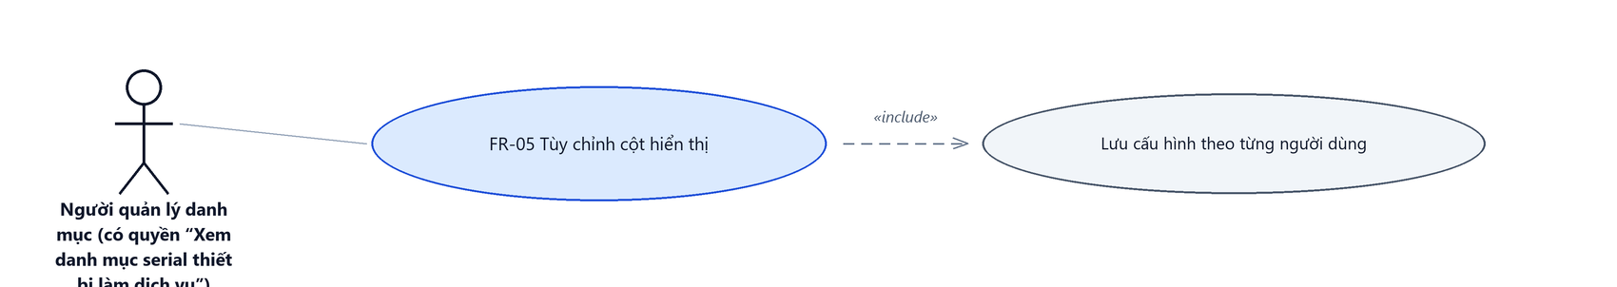
Hình 8: Biểu đồ Use Case — FR-05 Tùy chỉnh cột hiển thị
2.5.2 Giới thiệu
Mục | Nội dung
Tên chức năng | Tùy chỉnh cột hiển thị
Mô tả | Chọn những cột muốn thấy trên bảng danh sách. Cấu hình lưu riêng cho từng người dùng và giữ nguyên ở các lần vào sau.
Tác nhân | Người quản lý danh mục (có quyền “Xem danh mục serial thiết bị làm dịch vụ”); Người dùng đã đăng nhập
Điều kiện ban đầu | Đang ở màn Danh mục serial thiết bị làm dịch vụ.
Dòng sự kiện chính | 1. Người dùng bấm biểu tượng tùy chỉnh cột ở góc phải thanh công cụ.  2. Hệ thống mở cửa sổ liệt kê toàn bộ cột kèm ô tích.  3. Người dùng tích / bỏ tích rồi bấm Lưu.  4. Bảng vẽ lại theo bộ cột mới.
Dòng sự kiện phụ | • Bấm Đóng → giữ nguyên cấu hình cũ.  • Cột bắt buộc (STT, cột tên và Hành động) luôn được chọn, không bỏ tích được.

2.5.3 Layout màn hình
Đường dẫn màn hình:
- URL đầy đủ: http://hrm-crm.eteksofts.com/customer-care/serials
Modal Tuỳ chỉnh cột được mở ngay trên màn hình danh sách theo đường dẫn ở trên.
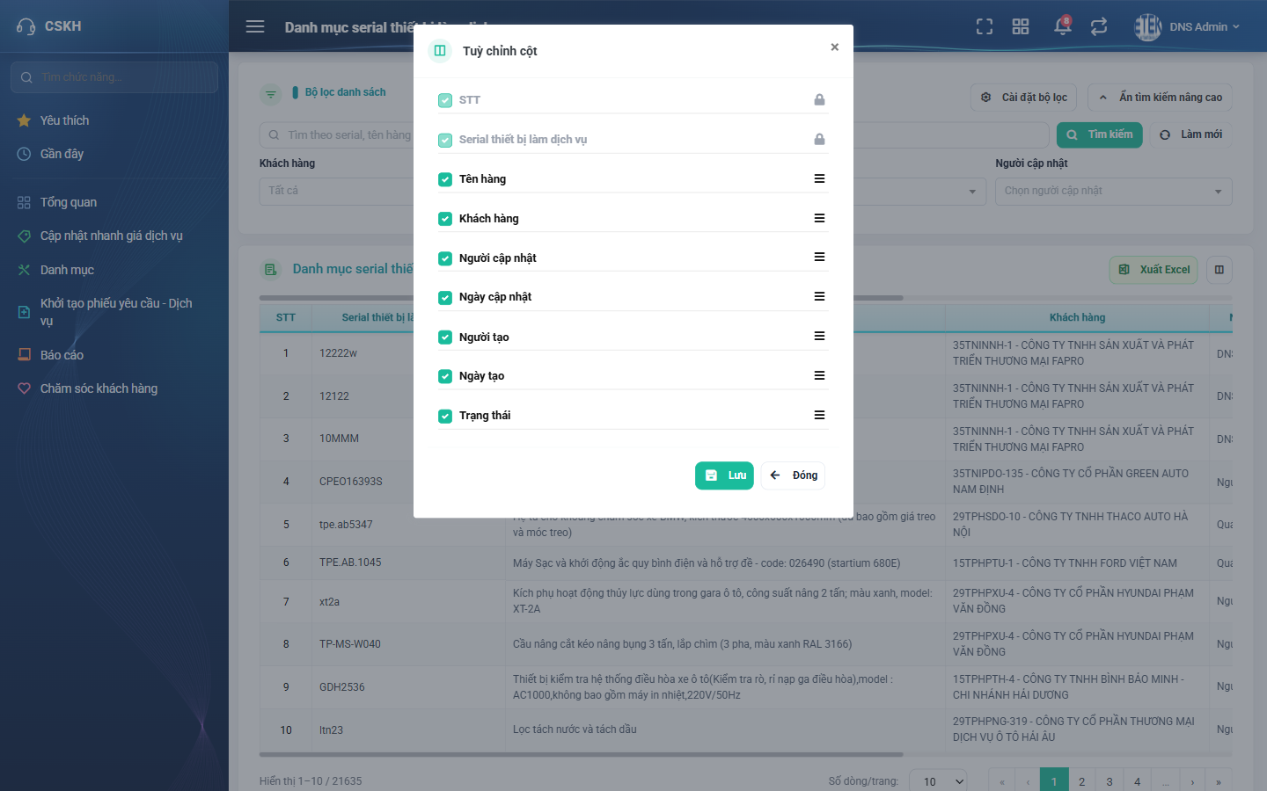
Hình 9: Cửa sổ Tuỳ chỉnh cột hiển thị
2.5.4 Mô tả chi tiết giao diện
STT | Tên đối tượng | Loại | Trạng thái | Phạm vi | Bắt buộc | Giá trị ban đầu | Mô tả
1 | Danh sách cột | Table/Grid | Enable | Danh sách | Không | Theo cấu hình đã lưu | Mỗi dòng là một cột kèm ô tích bật/tắt.
2 | Ô tích của cột bắt buộc | Icon Button | Disable | – | – | Đã tích | STT, cột tên và Hành động luôn hiển thị nên không bỏ tích được.
3 | Nút Lưu | Button | Enable | – | – | Hiển thị | Ghi cấu hình và vẽ lại bảng.
4 | Nút Đóng | Button | Enable | – | – | Hiển thị | Giữ nguyên cấu hình cũ.

2.5.5 Danh sách event và xử lý event
STT | Event | Loại event | Xử lý event
1 | Tích / bỏ tích một cột | Change | After:  – Cập nhật lựa chọn tạm thời, bảng chưa đổi cho tới khi bấm Lưu.
2 | Bấm Lưu | Click | After:  – Ghi cấu hình cột cho riêng người dùng hiện tại.  – Đóng cửa sổ và vẽ lại bảng theo bộ cột mới.

Phần 4. Quy tắc nghiệp vụ
BR-01 — Màn hình chỉ đọc, không có thao tác ghi
- Màn này chỉ tra cứu và kết xuất; không có nút Tạo mới, Sửa, Xóa, Khóa.
- Việc thêm, sửa, đổi và xóa serial được thực hiện ở màn Quản lý khách hàng, tab Trang thiết bị.
- Phía máy chủ cũng chỉ mở đường tra cứu, không có đường ghi dữ liệu cho màn này.
BR-02 — Một quyền duy nhất và là quyền tra cứu
- Màn hình dùng đúng một quyền “Xem danh mục serial thiết bị làm dịch vụ”.
- Không có quyền này thì mục menu không hiển thị và truy cập thẳng đường dẫn bị chặn.
- Vì không có thao tác ghi nên không cần quyền quản lý riêng.
BR-03 — Xuất Excel dựng ngay trên trình duyệt
- Danh mục có hơn hai mươi nghìn dòng nên tệp Excel được dựng trên máy người dùng, lấy dữ liệu theo từng lô thay vì tạo tệp ở máy chủ.
- Cách này tránh được tình trạng quá hạn chờ khi kết xuất toàn bộ danh mục.
- Tệp xuất ra áp đúng bộ lọc và bộ trường mà người dùng đã chọn.
BR-04 — Bộ lọc và bộ cột lưu riêng theo từng người dùng
- Cấu hình ô lọc hiển thị và cột hiển thị được lưu riêng cho từng người và từng màn hình.
- Lần vào sau, màn hình dựng lại đúng cấu hình đã lưu.
- Nút Khôi phục mặc định đưa bộ lọc về trạng thái gốc của màn hình.
BR-05 — Danh mục dùng chung dữ liệu với màn Quản lý khách hàng
- Serial hiển thị ở đây là cùng một nguồn dữ liệu với tab Trang thiết bị của khách hàng.
- Thay đổi thực hiện bên màn Quản lý khách hàng sẽ phản ánh ngay ở màn này.

